# Сортировка, фильтры и промежуточные итоги

1. Из интерфейса задания скачайте исходный файл. 
2. Откройте его в табличном процессоре (рис. 1).

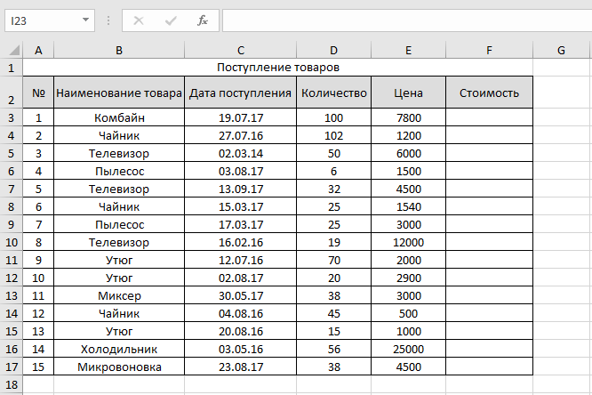

Рис. 1. Исходные данные

1. В столбце *Стоимость* рассчитайте стоимость товара по формуле *Количество* × *Цена.*
2. Для столбца *Дата поступления* установите формат ячеек – *Дата*, для столбцов *Цена* и *Стоимость* – *Денежный* формат.
3. Отсортируйте таблицу по столбцу *Наименование товара*, а затем по дате поступления. Для этого:

* выделите диапазон ячеек *B2:F17*;
* выполните команду: вкладка ленты *Данные* ► панель инструментов *Сортировка и фильтр* ► кнопка *Сортировка*;
* выберите сортировать по *Наименованию товара*, затем добавьте новый уровень сортировки по *Дате поступления* (рис. 2).

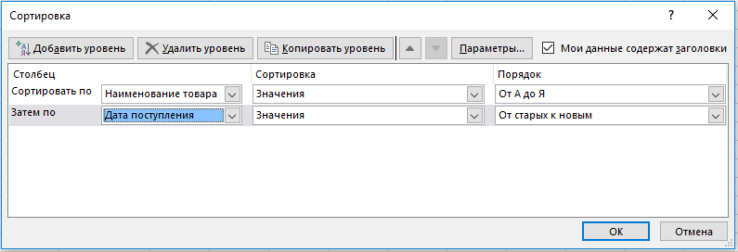

Рис. 2. Сортировка

1. Переименуйте *Лист 1* в *Сортировка*.
2. Скопируйте таблицу на *Лист* 2 (в тот же диапазон ячеек), который переименуйте в *Итоги*.
3. Подведем промежуточные итоги:

* выделите диапазон *B2:F17*;
* выполните команду: вкладка ленты *Данные* ► панель инструментов *Структура* ► кнопка *Промежуточный итог*;
* в появившемся диалоговом окне укажите операцию *суммирования* по столбцу *Стоимость* и нажмите кнопку ОК (рис. 3).

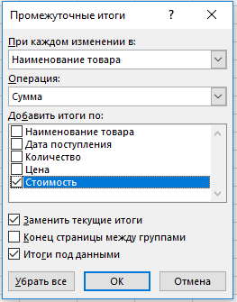

Рис. 3. Подведение итогов

1. После выполнения команды подведутся промежуточные итоги (рис. 4). 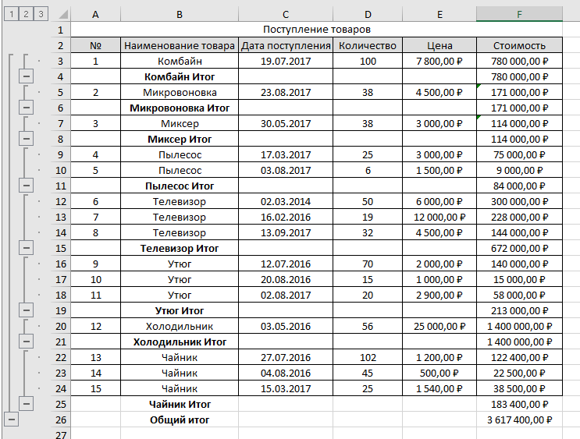

Рис. 3. Промежуточные итоги

1. *Лист 3* переименуйте в *Фильтр*. Скопируйте на него исходную таблицу. Для включения фильтра выделите диапазон данных и выполните команду: вкладка ленты *Данные* ► панель инструментов *Сортировка и фильтр* ► кнопка .
2. После выполнения команды возле заголовков появятся кнопки фильтра .
3. Отфильтруйте товары, поступившие в этом году с ценой строго больше 3 000 руб. до строго меньше 20 000 руб.
4. Для отбора товаров, поступивших в этом году нажмите на кнопку и в раскрывающемся списке выберите команду *Фильтры по дате* ► *В этом году*.
5. Аналогичным образом отберите товары с ценой строго больше 3 000 руб. до строго меньше 20 000 руб.

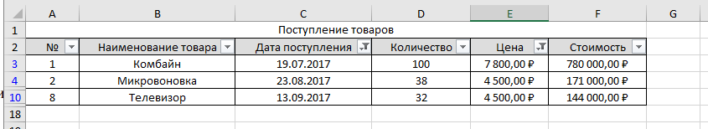

Рис. 4. Фильтрация данных

1. Загрузите документ в систему.
2. Нажмите кнопку "Проверить".